TAVOITESUUNNITELMA- JA ITSEARVIOINTILOMAKKEIDEN KÄYTTÖOHJE

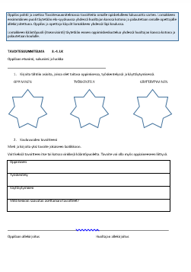
TAVOITESUUNNITELMA

- Lue värilliseltä pohjalta ohjeet
- Tavoitesuunnitelma täytetään mielellään mahdollisimman pian lukuvuoden alkaessa
- Oppilas täyttää huoltajan avustamana lomakkeen kotona
- TAVOITTEET OVAT OPPILAAN OMIA TAVOITTEITA- ei huoltajan, eikä opettajan valitsemia
Jos oppilas on asettanut oppimisen tavoitteeksi kuuraketin rakentamisen, annettakoon sen olla. Tavoitteeseen palataan lukuvuoden kuluessa, ja kyllä oppilas jossain vaiheessa huomaa, että ei kovin pitkälle päästy tavoitteen saavuttamisessa, ellei sitten kyseessä ole animaatio tms. jossa tavoite voi kun voikin toteutua kokonaisuudessaan.
- Lomake palautetaan koululle, jossa opettaja käy lomakkeen yhdessä oppilaan kanssa läpi. Oppilaan ja opettajan kahdenkeskinen oppimiskeskustelu voidaan käydä esim. oppitunnin aikana hyödyntäen samanaikaisopettajuutta, koulunkäynninohjaajaa,tai se voidaan käydä välitunnilla, ennen tai jälkeen oppitunnin tai koulupäivän.
- Opettaja tallentaa lomakkeen odottamaan oppimiskeskustelua sille varattuun kansioon
- Tavoitteenasettelu- ja itsearviointilomakkeet muodostavat oppilaan arviointikansion, joka voidaan antaa oppilaalle 6.luokan päätteeksi (=opetussuunnitelmassa todistuksen lisäksi annettava muu arviointipalaute).
- Oppilaan tavoitteet laitetaan näkyville. Oppilas voi laittaa itselleen asettamat tavoitteet näkyville esim. pulpetinkannen sisäpuolelle ja merkitä tukkimiehenkirjanpidolla tai hymynaamalla, aina kun harjoitellaan tavoitteen saavuttamiseen liittyvää toimintaa ja siinä onnistutaan. (Katso esimerkkikuvat)

OPPILAAN ASETTAMAT TAVOITTEET NÄKYVILLE
5.luokkalaisten oppilaiden asettamia tavoitteita oppimisen, työskentelyn ja käyttäytymisen osalta. Lisäksi oppilaat ovat saaneet tehdä pulpetin sisäkanteen eri oppiaineiden tavoitteet ja ns. oman valinnan, jotka voivat muuttua vuoden aikana tai niitä voi tulla lisää. Osassa kuvissa jo näkyy tavoitelapuissa hymynaamoja tai tukkimiehen kirjanpitoa eli kyseiset lapset ovat jo arvioineet kertoja, jolloin tavoite on täyttynyt.

Muutamassa kuvassa näkyy myös vanhempien kommentteja tavoitteisiin, sillä huoltajat pääsivät vanhempainillassa näkemään lasten tavoitteet ja saivat laittaa tsemppiviestin lapselle. Kivasti lapset ovat jättäneet nuo post-it -laputkin sinne näkyville!

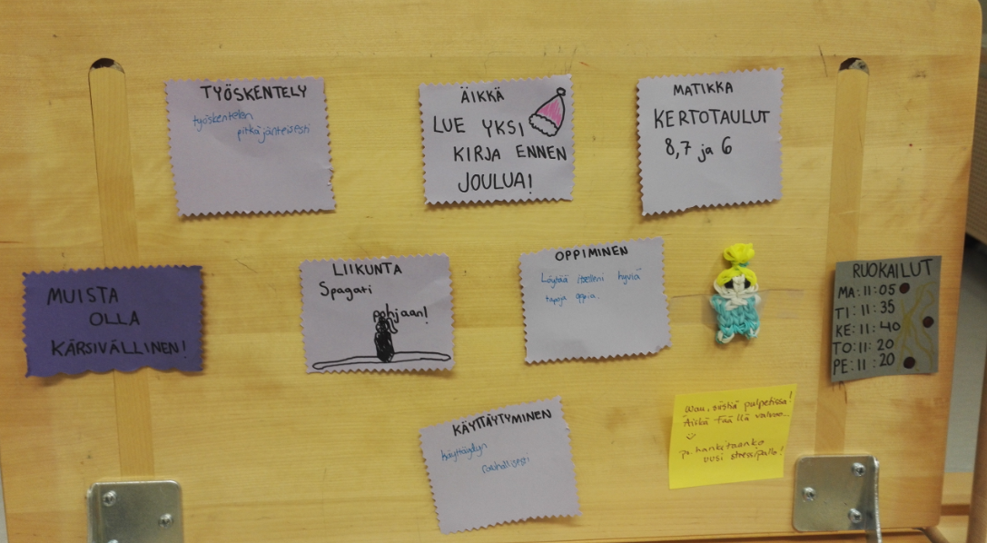

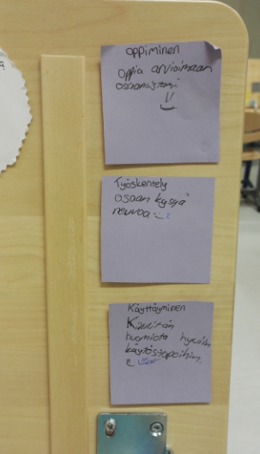

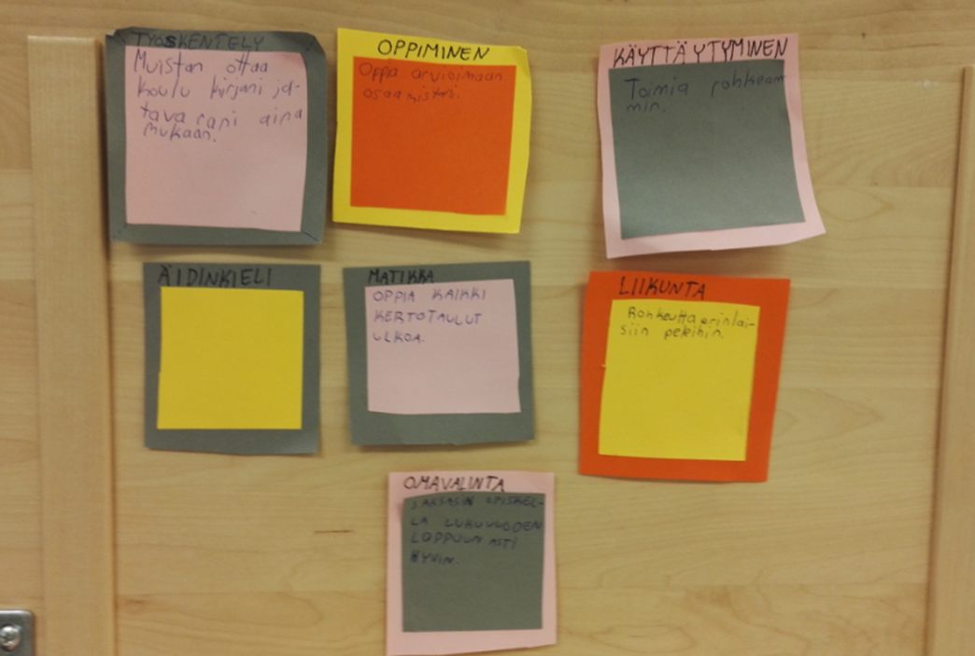

ITSEARVIOINTILOMAKE

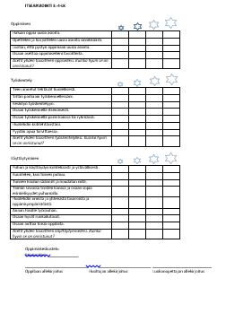
- Oppilas ja huoltaja täyttävät lomakkeen kotona
- Lomake palautetaan opettajalle ennen oppimiskeskustelua
- Mikäli opettaja haluaa kommentoida oppilaan itsearviointia, kommentit kirjoitetaan itsearviointitaulukon alapuolelle kohtaan: Opettajan kommentit. EI samaan taulukkoon oppilaan oman arvioinnin kanssa! Välttämättä opettajan ei tarvitse kommentoida oppilaan tekemää itsearviointia.
- Itsearviointilomakkeen liitteenä on myös oppiainekohtainen arviointimahdollisuus, mutta tätä lomaketta käytetään vain tarvittaessa ja harkintaan perustuen. Esim. kuudennella luokalla voi olla tarpeen arvioida myös oppiainekohtaista osaamista.
- Opettaja tallettaa lomakkeen sille varattuun kansioon. Mikäli huoltaja haluaa, hänelle voidaan antaa lomakkeesta kopio.
- Lomakkeet muodostavat oppilaan arviointikansion, joka voidaan antaa hänelle 6.luokan päätteeksi.

